ING. SISTEMAS COMPUTACIONALES


S.E.P. TECNOLÓGICO NACIONAL DE MÉXICO

INSTITUTO TECNOLÓGICO
de Tuxtepec

PORTAFOLIO UNIDAD 2
PRESENTA:
Salomón Morales Axel
CARRERA:
INGENIERIA EN SISTEMAS COMPUTACIONALES

DOCENTE:
M.S.C. Guadalupe Ramírez Vázquez
FEBREO/ 2025

INTELIGENCIA ARTIFICIAL

INDICE

INTRODUCCION

CUADRO COMPARATIVO

1996

LENGUAJE

FECHA

AUTOR

PLATAFORMA

LICENCIA

ALMACENAMIENTO

Lisp

1958

John McCarthy

Multiplataforma

Libre

50MB

ML

1973

Robin Milner

Multiplataforma

Libre

30MB

Haskell

1990

Comité Haskell

Multiplataforma

Libre

200 MB

Erlang

1986

Joe Armstrong

Multiplataforma

Libre

100 MB

OCaml
w
INRIA

Libre

50 MB

F#

2005

Microsoft

Windows, Linux

Libre

150 MB

Clojure

2007

Rich Hickey

JVM, JavaScript

Libre

90 MB

Scala

2003

Martin Odersky

JVM

Libre

150 MB

Racket

1995

PLT Inc.

Multiplataforma

Libre

200 MB

Elixir

2011

José Valim

BEAM (Erlang VM)

Libre

120 MB

ING. SISTEMAS COMPUTACIONALES


S.E.P. TECNOLÓGICO NACIONAL DE MÉXICO

INSTITUTO TECNOLÓGICO
de Tuxtepec

ACTIVIDAD2_Práctica1_T2 "INSTALACIÓN DE HASKELL"

PRESENTA:
Salomón Morales Axel
CARRERA:
INGENIERIA EN SISTEMAS COMPUTACIONALES

DOCENTE:
Maria Luisa Acosta SanJuan.
FEBREO/ 2025

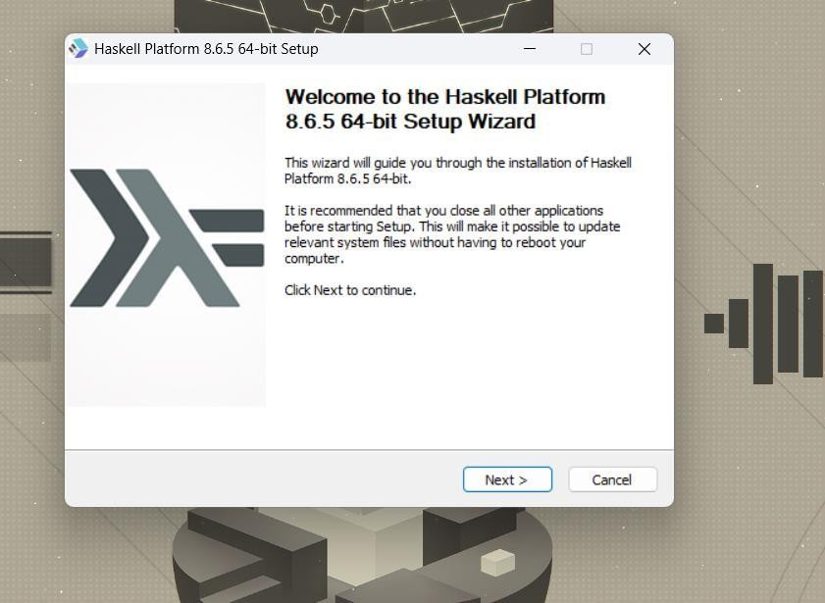

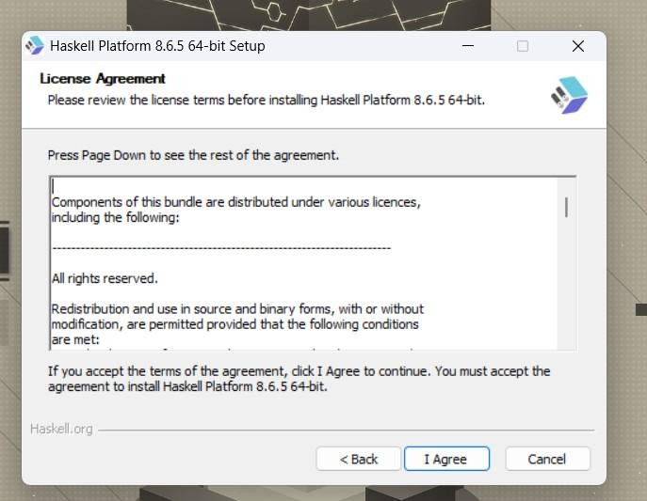

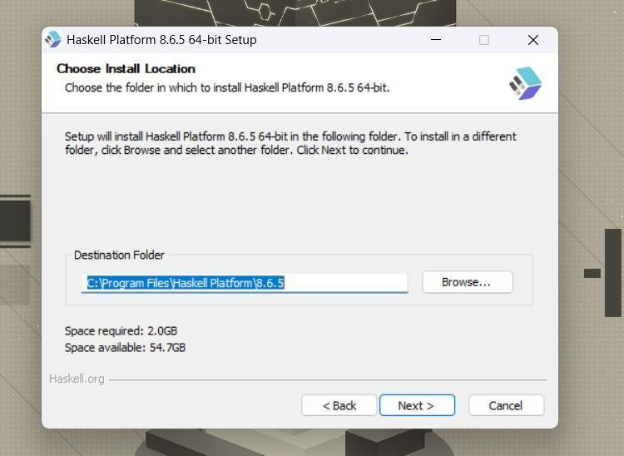

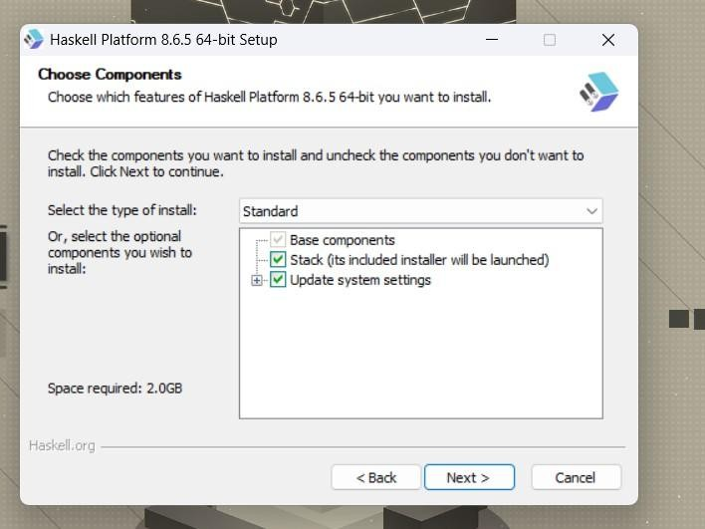

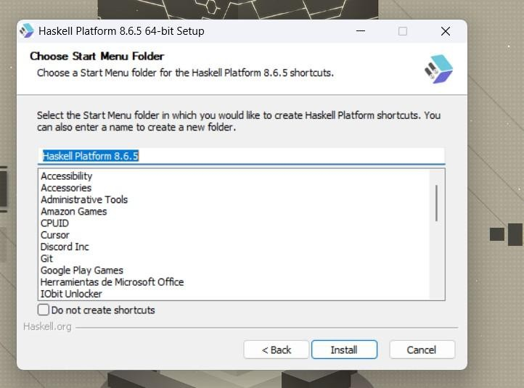

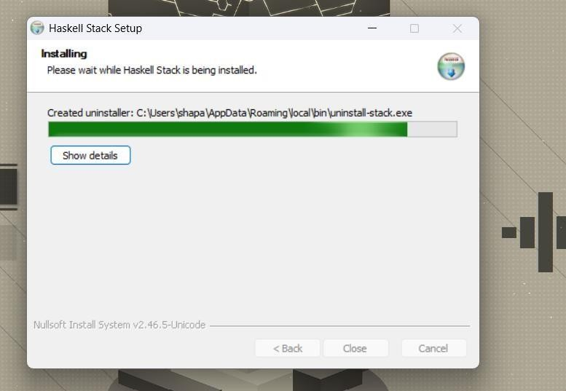

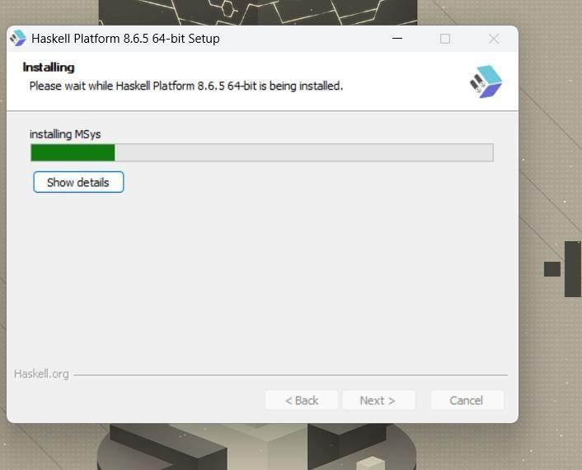
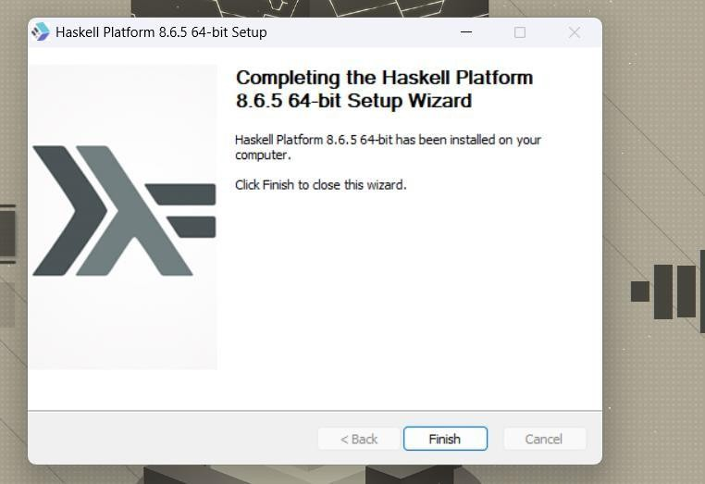

EXPOSICION DE RACKET



RACKET
DÍAZ ROMÁN JOSÉ ÁNGEL SALOMÓN MORALES AXEL

RACKET, UN LENGUAJE DE PROGRAMACIÓN FUNCIONAL DERIVADO DE LISP Y SCHEME. RACKET NO SOLO ES UN LENGUAJE EN SÍ, SINO TAMBIÉN UNA PODEROSA PLATAFORMA PARA CREAR NUEVOS LENGUAJES Y EXPLORAR CONCEPTOS FUNDAMENTALES DE LA COMPUTACIÓN.
RACKET ES AMPLIAMENTE USADO EN EL ÁMBITO ACADÉMICO, PERO TAMBIÉN PERMITE DESARROLLAR APLICACIONES REALES, COMOVIDEOJUEGOS, HERRAMIENTAS GRÁFICAS, SERVIDORES WEB Y MUCHO MÁS.


ORIGEN Y EVOLUCIÓN.

- Racket comenzó como PLT Scheme en la década de 1990, y en 2010 cambió su nombre a Racket.

- Fue desarrollado por el grupo PLT (Programming Language Team) para enseñar computación de forma más efectiva.

- Está basado en Scheme, una versión minimalista de Lisp.


PARADIGMA FUNCIONAL

  - En Racket, se da prioridad a las funciones puras, la recursión, y el uso de estructuras inmutables.

  - Un ejemplo simple: (define (cuadrado x) (* x x))


ENTORNO DE DESARROLLO: DRRACKET

    - Racket tiene su propio IDE llamado DrRacket.

    - DrRacket permite correr código, ver resultados, depurar, y hasta probar programas gráficamente.



CARACTERÍSTICAS PRINCIPALES

      - 📚 Soporte completo para programación funcional, orientada a objetos y lógica.

      - ◻ Permite crear nuevos lenguajes de programación con facilidad.

      - Tiene librerías para hacer gráficos, juegos y aplicaciones web.

      - ◻ Incluye herramientas de prueba y documentación integradas.


USO EN EDUCACIÓN

    - Racket se utiliza en cursos como "How to Design Programs", que enseña a pensar como programador desde cero.

    - Ayuda a entender temas como recursión, tipos de datos, estructuras y diseño de algoritmos.


CONCLUSIÓN

En resumen, Racket es más que un lenguaje de programación: es una herramienta poderosa para aprender, enseñar y experimentar en el mundo del software.
Su enfoque funcional y su diseño limpio lo convierten en una excelente elección para quienes quieren desarrollar su pensamiento lógico y aprender a programar desde los fundamentos.

ING. SISTEMAS COMPUTACIONALES


S.E.P. TECNOLÓGICO NACIONAL DE MÉXICO

INSTITUTO TECNOLÓGICO
de Tuxtepec

“Programacion_logica”
PRESENTA:
Salomón Morales Axel
CARRERA:
INGENIERIA EN SISTEMAS COMPUTACIONALES

DOCENTE:
Guadalupe Ramirez.
ABRIL/ 2025

GESTIÓN DE PROYECTOS DE SOFTWARE

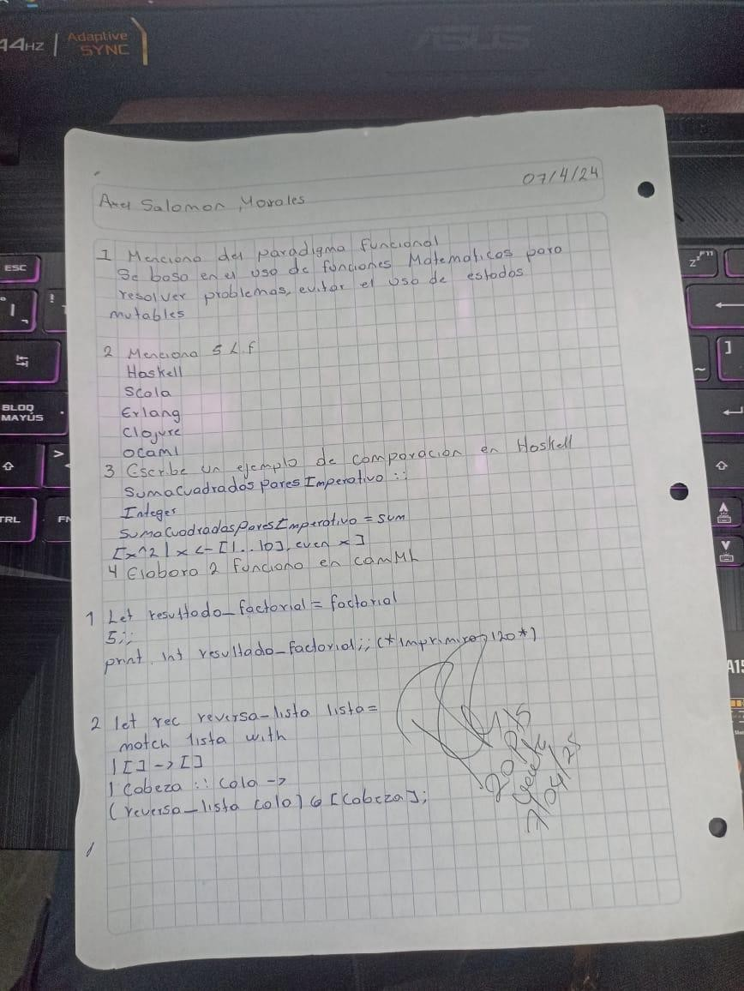
ING. SISTEMAS COMPUTACIONALES

GESTIÓN DE PROYECTOS DE SOFTWARE

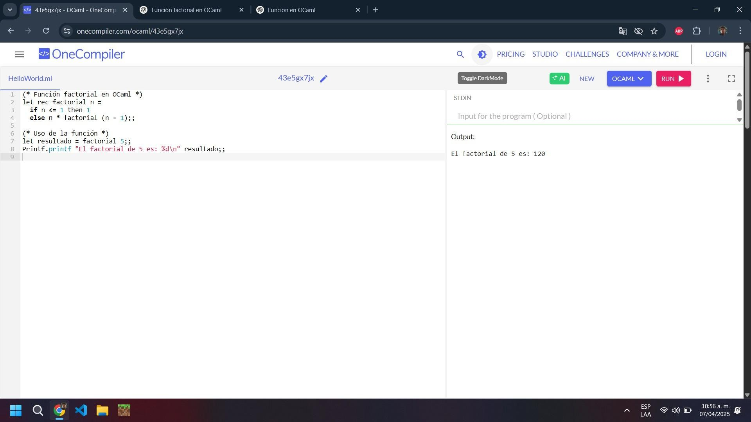
ING. SISTEMAS COMPUTACIONALES

